Braodcom

历史沿革
一、起源：从HP到Avago（1961–2005）
1961年，惠普（HP）内部半导体部门HP Associates成立，为博通血统起点。1999年HP分拆半导体等业务为独立上市公司Agilent Technologies。2005年8月宣布/12月完成，KKR与Silver Lake Partners以约26.6亿美元杠杆收购Agilent半导体产品部门，独立后更名Avago Technologies，两家PE机构合计持股约80.9%。
二、Avago时代：并购扩张（2006–2016）
2006年初，Hock Tan（陈福阳）出任CEO，此后近二十年并购驱动型增长战略均由其主导，并推行"fab-lite"模式（制造外包台积电等晶圆代工厂）。2009年8月Avago于纳斯达克IPO（股票代码AVGO沿用至今）。2013年12月宣布/2014年5月完成，以约66亿美元（每股11.15美元现金，溢价约40%）收购LSI Corporation，为当时Avago历史最大并购，新增企业存储业务线。
三、收购Broadcom Corporation，更名（2015–2016）
2015年5月28日签约/2016年2月1日完成，Avago以约370亿美元收购老牌芯片公司Broadcom Corporation（BRCM），为当时半导体行业史上最大并购。交易完成后Avago更名为Broadcom Limited（仍为新加坡注册主体），沿用"Broadcom"品牌。FY2016/2017 10-K申报主体CIK（0001649338）与其后Broadcom Inc.（CIK 0001730168）不同，即源于此。
四、迁址美国 + 高通收购受阻（2017–2018）
2017年11月，完成收购Brocade Communications Systems（约60亿美元），并宣布拟将注册地由新加坡迁至美国。2018年3月12日，博通对高通约1170亿美元的敌意收购要约被特朗普总统以CFIUS国家安全审查为由签署行政令否决，理由集中于"5G标准制定权可能旁落中国"。2018年4月博通完成迁址，主体变更为特拉华州注册的Broadcom Inc.（即现申报主体，CIK 0001730168）；迁址未能挽救高通交易。
五、软件转型：三笔并购奠定Infrastructure Software板块（2018–2019）
2018年7月宣布/11月5日完成，以189亿美元现金收购CA Technologies，为博通首次大规模进军软件领域，普遍视为战略转折点。2019年8月宣布/11月4日完成，以107亿美元现金收购赛门铁克企业安全业务（不含消费者业务，后者更名NortonLifeLock），充实软件板块网络安全能力（即Symantec/Carbon Black端点安全产品线）。
六、VMware收购：历史最大并购，确立双板块架构（2022–2023）
2022年5月26日宣布以现金+股票方式收购VMware，宣布时估值约610亿美元（不含承接债务）。交易历经十余个司法辖区反垄断审查，中国市场监管总局批准为最后关键节点。2023年11月22日交割，每股VMware可选择142.50美元现金或0.2520股博通股票（现金/股票各占50%）；因交割时博通股价大幅上涨，实际交割价值据部分机构估算已升至约690亿美元（含债务口径约870亿美元）。交易完成后，公司正式确立当前10-K中的"Semiconductor Solutions"+"Infrastructure Software"两大报告分部架构。
七、近期：AI基础设施新叙事（2025–2026）
2025-10-13，与OpenAI宣布合作部署10GW OpenAI自研AI加速器。2026-04-06（8-K），与Google达成TPU长期开发/供应协议（至2031年），并扩大对Anthropic的TPU算力承诺（约3.5GW，自2027年起）。2026-07-08，与Apple达成约300亿美元定制芯片及美国本土制造（Fort Collins）承诺，合作期至2031年。治理变动：CFO由Kirsten Spears换为Amie Thuener（2026-04-02公告，2026-06-12生效）；董事Eddy Hartenstein因公司治理准则"75岁强制辞任"条款不再连任（2026年年度股东大会）。

商业模式

底层逻辑
博通的商业模式可以拆解为五个相互咬合的结构性支柱：
1. 并购驱动的"技术+规模"整合平台（IP-and-Scale M&A Engine）
不是简单的"买增长"，而是把每一笔收购的产品线，搭载到一个统一的销售、行政、财务平台上，靠规模摊薄费用率、提升利润率。这是Hock Tan自Avago时代起一以贯之的打法：收购标的往往是"关键任务型"但被原东家经营得不够精益的技术资产，收购后大幅压缩销售/营销/研发的冗余开支，把毛利率和自由现金流拉升到远高于收购前的水平。
2. Fabless/Fab-lite半导体经济模型
不持有大部分晶圆产能，靠设计IP、封装集成能力和客户绑定获取溢价，把资本开支和周期性风险部分转移给代工伙伴（台积电等）。这让博通在半导体这个重资产行业里维持了软件公司级别的资产周转率和现金转化能力。
3. "非可选、关键任务"型软件现金牛 + 订阅化改造
无论是大型机软件、网络安全，还是后来的VMware，博通收购软件资产的选股逻辑高度一致：客户"离不开、换不起"（switching cost极高、停机代价极高），这类客户天然具备提价能力和极低流失率。博通的打法是把收购来的永久授权（perpetual license）业务，强制改造成订阅制/企业级捆绑合同，将一次性收入变成可预测的ARR——这个改造模板最早在CA身上试验，后来在VMware身上被复制到了最大规模。
4. 严格的资本配置纪律
公司自身反复强调"robust business model designed to drive diversified and sustainable operating and financial results"，落地到资本配置上就是：并购去杠杆有明确纪律、股息自2011年以来连续15年增长从未中断（哪怕在高杠杆并购期）、回购作为剩余现金的常规出口。这是一种"制造业式的现金流工程"，而非成长股式的再投资逻辑。
5. AI时代的"轻资产基础设施金融化"延伸
面对超大规模AI算力部署所需的天量资本开支，博通没有把这些资本需求装进自己的资产负债表，而是通过与Apollo、黑石合建AIXPV平台，让第三方金融机构独立承销、独立出资，博通仅在必要时提供有限的残值担保（首笔敞口约290亿美元）。本质上是把"fab-lite"的轻资产哲学，从半导体制造环节，平移复制到了AI数据中心融资环节——继续做技术和IP的提供方，把重资产、长周期的资金沉淀甩给专业资本方。同时叠加"客户集中/特许经营"策略：只服务少数几家前沿大模型客户（当前6家），且明确区分"自筹资金"客户与"需博通牵线融资"客户，对每一类采取不同的商业条款。

商业模式演变
时代一：安华高滚动并购期（Avago Roll-up Era，2005–2015）
这一时期的商业模式本质：一台由私募资本纪律驱动的"半导体资产滚动整合器"。
起点决定基因：2005年KKR/银湖等私募财团以杠杆收购方式从安捷伦手中买下半导体部门，从第一天起，这家公司的经营哲学就不是"技术公司"式的，而是"金融买家"式的——目标是找到被大公司低效经营、但客户粘性极高的利基半导体资产（RF滤波器、存储连接芯片等），收购后大幅压缩销售/研发冗余，把EBITDA利润率拉到行业顶端，再用现金流偿还并购杠杆。
增长引擎：不是内生研发驱动的产品迭代，而是"发现被低估的技术资产→收购→整合进统一平台→压缩成本→提升利润率"的滚动循环。2009年IPO只是把这套私募逻辑装进了公众公司的外壳，经营哲学未变。2014年收购LSI是这套打法在更大标的上的复制验证。
资本结构与风险偏好：高杠杆、强纪律去化。每一轮并购后都有明确的降杠杆节奏，为下一轮并购腾出举债空间。这一阶段没有"软件"叙事，公司仍是纯半导体属性，商业模式的复利来源单一：并购整合带来的利润率提升。

时代二：博通合并后的"半导体巨头整合平台"期（2016–2018）
这一时期的商业模式本质：把时代一的滚动并购逻辑，升级为一套公开宣示的企业战略——"技术领先＋规模化＋统一平台"三位一体。
关键标志：2015-2016年反向收购博通（Broadcom Corp）并更名后，10-K首次出现完整的"Business Strategy"表述，明确写道要"combine best-of-breed technology leadership...with unmatched scale, on a common sales and administrative platform...through responsibly financed acquisitions"。这不再只是做法，而是被写成了公司的正式身份定义：博通自我定位为一个可以不断吞并技术资产、并靠统一的销售/行政后台摊薄成本的"平台型"公司。
增长引擎：延续时代一的并购整合打法，但标的规模量级跃升——不再是利基芯片资产，而是行业级巨头（博通本身、后来试图收购的高通）。这一阶段的逻辑终点，就是2017-2018年对高通发起的1170亿美元敌意收购要约：如果成功，将是同一套"整合平台"逻辑在半导体行业能达到的最大规模。
资本结构：仍是"举债并购→整合提效→降杠杆"的循环，但杠杆规模和标的复杂度（涉及反垄断、国家安全审查）都显著上升。
这一阶段的终结：不是内生的战略转向，而是外部强制中断——2018年CFIUS以国家安全为由否决高通交易，直接堵死了"半导体巨头继续横向并购"这条路径的延续可能性，迫使公司在同一年内快速转向一个监管阻力更小的资产类别。

时代三：软件化转型期——"关键任务型"现金流多元化（2018–2022）
这一时期的商业模式本质：并购整合的方法论保留，但猎物从半导体切换成企业软件，目的从"规模效应"转为"对冲半导体周期性、建立经常性收入"。
关键标志：2018年11月收购CA Technologies，10-K原话明确定性这是一次身份转型——"a key step in strategically developing our business from being predominately a semiconductor solutions provider to being a broad-based infrastructure technology provider focused on mission critical technology"。这句话本身就是这一时代与前两个时代最根本的分界线：博通第一次公开承认自己不再只是芯片公司。
收入模型的首次实质性改造：CA收购案里首次出现具体的商业条款重塑——把CA原有的"按坐席永久授权"模式，改造成"企业级授权、按时间摊销确认收入"的模式。这是后来VMware订阅化改造的原型试验场，选股逻辑也从这里定型：专挑客户"换不起、离不开"的关键任务型软件（大型机、后来的赛门铁克企业安全），靠极高的转换成本获取提价权和现金流确定性。
融资方式：CA交易由180亿美元定期贷款融资，杠杆结构和时代一、二类似，但资产端的现金流波动性显著更低——软件资产比半导体资产更抗周期，这正是这一阶段并购的核心战略意图。
10-K战略文本的稳定性：2019-2022连续四个财年，"Business Strategy"表述逐字未变，仍是"技术+规模＋责任化融资并购＋研发"的结构，并购始终排在研发之前——说明这一阶段公司仍然把自己定义为"并购驱动型"公司，只是并购的对象类别变了。
时代四：VMware时代——订阅制成熟与"AI免疫"软件叙事（2022announce/2023close–2024）
这一时期的商业模式本质：把时代三试验出的订阅化改造，做成整个软件业务的标准范式，并第一次明确讲出"为什么软件业务不会被AI颠覆"的叙事。
关键标志：2023年11月22日完成史上最大一笔收购（VMware），随后VMware Cloud Foundation从永久授权全面切换为订阅制，前10,000大客户超90%完成迁移。业绩会中首次出现"永久抽象层"定位——"VCF是数据中心的核心软件层……作为AI软件与物理芯片之间永久、不可替代的抽象层"，把软件资产的护城河叙事从单纯的"转换成本高"升级为"AI时代结构性不可或缺"。
资本结构的阶段性变化：VMware交割后有明确的快速去杠杆承诺期，随后逐步恢复回购；关键的是——即便在这一轮史上最大杠杆收购期间，股息连续增长的记录（自2011年起）从未中断，说明"股东回报纪律"已经变成比并购杠杆节奏更优先的硬约束。
与前三个时代的本质区别：前三个时代的软件并购（Brocade、CA、赛门铁克）都是"补充性"资产，收入贡献相对半导体仍是配角；VMware交割后，软件首次成为公司叙事里与半导体并列、甚至在"抗周期性"上被赋予更高战略权重的第二增长极。
时代五：AI超级周期——内生技术共研与轻资产基础设施金融化（2024至今）
这一时期的商业模式本质：增长引擎的重心第一次从"外延并购"切换为"与超大规模客户联合研发"，同时把"fab-lite"的轻资产哲学从半导体制造端，平移复制到AI基础设施的融资端。
关键标志：FY2024年报首次删除沿用近十年的"with unmatched scale, on a common sales and administrative platform"和"responsibly financed acquisitions"措辞，改为并购与研发并列表述；FY2025年报进一步把语序反转为"through extensive internal research and development, as well as strategic acquisitions"，并购首次被排在研发之后，开篇也改为强调"sustained"（延续性/内生性）而非"combine...with scale"（整合式规模化）。这不是文字游戏——它精确对应了同期与谷歌、OpenAI、Meta、Anthropic联合定制芯片（TPU、Jalapeno、MTIA等）的具体订单：这一阶段的增长不是"买来的收入"，而是工程能力换来的长期供货协议。
轻资产逻辑的跨域复制：面对AI数据中心天文数字级的资本开支需求，博通没有把这些资产装进自己的资产负债表，而是2026年6月与阿波罗、黑石合建AIXPV平台，由第三方独立承销出资，博通只承担有限的残值担保（首笔敞口约290亿美元）——这本质上是把"不持有晶圆厂"的fab-lite哲学，原样复制到了"不持有算力资产"的新场景。
客户策略的正式化：这一阶段第一次把"客户集中"讲成明确的特许经营策略——只服务6家前沿大模型客户，且按"是否需要博通牵线融资"把客户分为两类，采取不同商业条款；每GW算力对应约200-300亿美元芯片收入、约300亿美元ARR的单位经济模型被反复用来论证这一集中度策略的合理性。
资本纪律的延续性：即便研发和资本开支大幅上升，股息连续增长、回购常态化的节奏没有被打断，董事会计划于2026年12月正式制定新的长期资本配置政策，且管理层已明确表态存量债务成本极低、未来资本回报仍以"股息+回购"为优先方向——说明时代一确立的"现金流工程纪律"是贯穿全部五个时代、唯一没有变过的底层常量。

业务总览
按两大分部评估经营业绩——
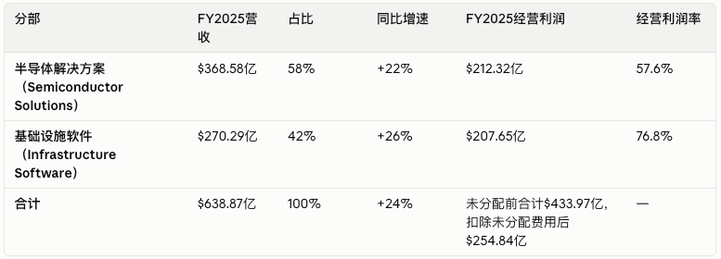
"未分配费用"（$165亿，主要是收购无形资产摊销、股权激励、重组费用）不计入任一分部。
- 半导体解决方案分部
半导体解决方案分部按五大终端市场组织产品线。
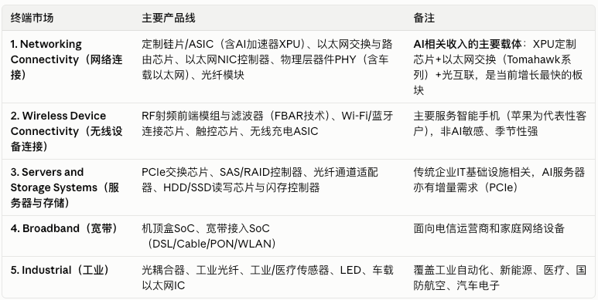
AI半导体收入：这不是GAAP分部，而是公司在业绩发布中单独披露的口径（客户为超大规模云厂商与前沿大模型公司，产品为XPU定制芯片、以太网交换/网卡、光模块）。截至最新一期（FY2026Q3），AI半导体收入已达单季167亿美元，占公司总营收56%，是当前半导体分部增长的核心引擎。

- 基础设施软件分部
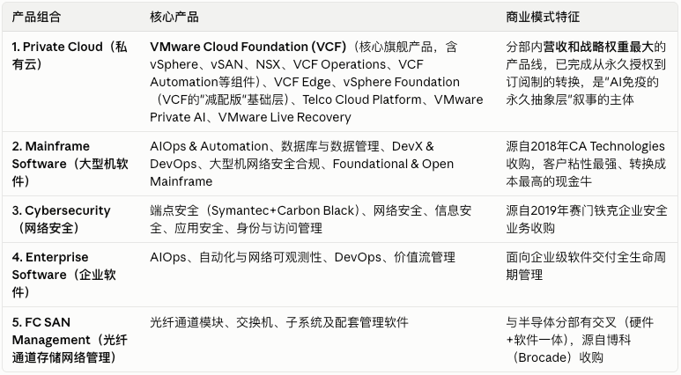

半导体解决方案

ASIC & XPU
ASIC（Application-Specific Integrated Circuit，专用集成电路）是指为某一个特定用途从头设计的芯片，电路结构一旦流片（tapeout）就固定死了，不能像软件一样重新编程去做别的事。
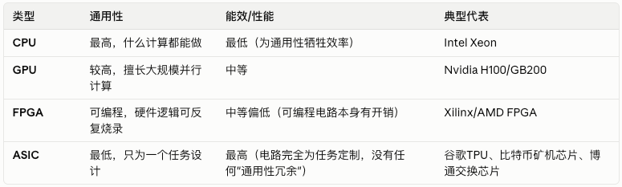
优势：牺牲灵活性，换取极致的性能功耗比。一颗为Transformer矩阵乘法量身定制的ASIC（比如谷歌TPU），在跑同样的AI推理任务时，每瓦性能可以显著超过通用GPU——因为GPU的电路里有大量为了"兼容各种计算任务"而存在的冗余单元（调度器、缓存层级、通用指令集译码逻辑等），这些冗余在ASIC上被完全砍掉，电路面积和功耗全部让位给目标任务本身。这正是电话会中管理层反复强调"Jalapeno推理成本仅为GPU一半"的物理基础。
代价：一旦流片，设计基本无法更改。如果客户的模型架构发生根本性变化（比如从Transformer转向某种新架构），这颗ASIC可能直接报废，这是ASIC相对GPU/FPGA最大的商业风险，也解释了为什么只有需求足够确定、量足够大的客户（谷歌、Meta这类拥有稳定内部AI基础设施战略的公司）才有意愿投入ASIC开发。
第三方行业研究估算博通在定制AI ASIC设计市场份额约60-70%，Marvell约20-35%，两者合计占据超过90%的超大规模客户定制芯片设计份额。博通和Marvell在AI之前几十年就已经是ASIC设计的核心玩家，只是应用对象不同：
- 网络通信：路由器/交换机里的转发芯片、电信基站芯片
- 消费电子：Wi-Fi/蓝牙芯片、手机RF前端模块，本质上也是为特定通信协议定制的ASIC
- 存储：SSD/HDD控制器芯片
- AI加速：现在最热门的战场——谷歌TPU、Meta MTIA、OpenAI Jalapeno，本质上都是"为Transformer类神经网络的矩阵运算定制的ASIC"

严格来说，AI领域的"ASIC"不是传统意义上完全固定不可编程的芯片。传统ASIC是"焊死"的，但谷歌TPU这类AI加速芯片，业内更准确的说法是"领域专用架构"（Domain-Specific Architecture，谷歌自己的芯片团队提出的术语）——它不是通用处理器，但也不是完全固定的电路，而是通过一层编译器（谷歌用XLA）把"矩阵运算"这个领域内的各种AI模型都能映射到硬件上运行。
博通电话会里统一用"XPU"这个词指代谷歌TPU、Meta MTIA、OpenAI Jalapeno这类芯片，而不是简单说"ASIC"——XPU是行业里对这类"AI领域专用但保留一定灵活性"的芯片更准确的统称，ASIC只是它们底层的设计方法论标签。
三者区别：
- GPU：完全通用可编程（跑CUDA任意代码），灵活但有性能损耗
- AI ASIC/TPU/XPU："半可编程"——只能跑矩阵/张量运算这一类操作，但这类操作内部可以灵活适配不同模型架构（Transformer、MoE、扩散模型都能跑），如果模型用到了不支持的新算子，就需要等硬件/软件升级
- 传统固定ASIC：完全不可编程，只能算一种固定算法

GPU是英伟达设计好、任何人都能买的"商品芯片"；ASIC/XPU是谷歌/OpenAI等客户出资定制、只属于该客户自己的"专有芯片"，市场上买不到。这决定了ASIC的采用门槛、也决定了博通的商业模式是"卖设计服务"而不是"卖芯片产品"。
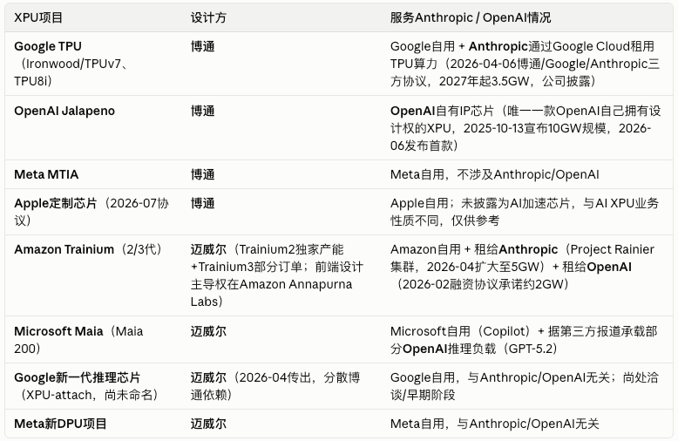

竞争格局
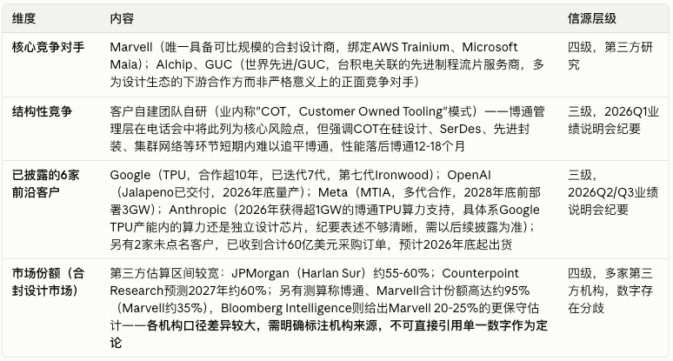

AI网络
XPU/GPU单颗芯片的算力再强，训练一个千亿/万亿参数模型也必须让成千上万颗芯片协同工作，这就产生了三个不同尺度的互联需求，也正好对应博通三条不同的产品线：
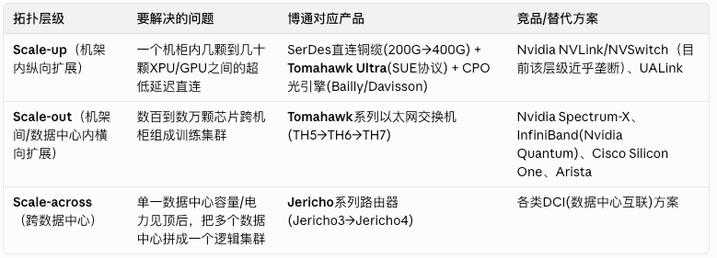

交换芯片
交换芯片（Switch ASIC）是数据中心网络中负责在同一网络内部、多台服务器/计算节点之间转发数据包的专用集成电路。其核心功能是依据数据包的目的地址，在多个物理端口之间完成高速、低延迟的二层/三层转发，不涉及跨网络的路由决策（跨网络转发由路由器芯片承担，博通对应产品为Jericho系列）。交换芯片是独立的裸片（die），需集成到交换机整机（由Arista、Cisco、白牌ODM厂商制造）中方可交付部署，博通本身并不直接销售交换机整机。
衡量交换芯片性能的核心参数包括：
- 交换容量（Switching Capacity，单位Tbps）：由端口数量×单端口速率决定，反映芯片单位时间可处理的数据总量；
- 端口配置（Port Configuration）：可支持的端口数与单端口速率组合（如512×200G或1024×100G）；
- SerDes规格：单个串行/解串行通道的传输速率（如224G-class），决定单端口带宽上限；
- 制程节点：影响功耗、算力密度；
- 时延（Latency）：单跳转发耗时，AI训练场景下对集群整体利用率影响显著。

SerDes：一类电路模块，功能是将芯片内部的并行数据转换为高速串行信号进行传输，并在接收端将串行信号还原为并行数据供内部电路处理。SerDes的性能以单通道速率（Gbps/lane）衡量，是决定芯片对外总带宽的核心物理层组件——此前分析中提及的交换芯片总交换容量（端口数×单端口速率）、光学DSP芯片的单通道速率（200G/lane、400G/lane），其物理基础均为SerDes。

博通交换芯片分为两条产品线：面向AI/超大规模数据中心的Tomahawk系列，以及面向企业级网络的Trident系列。
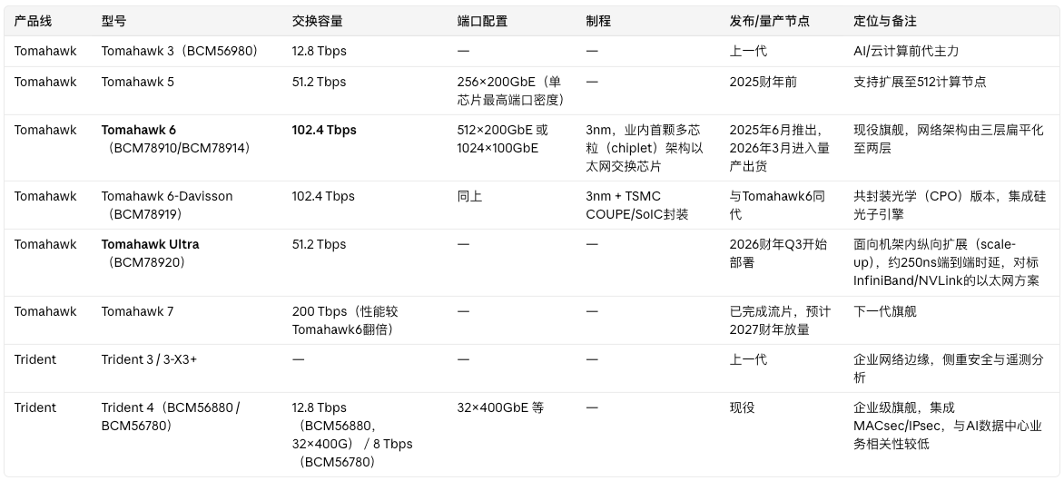
博通在公开信息披露中，从未按单一芯片型号（如Tomahawk 6）单独披露出货量或收入金额，仅在业绩说明会中提供定性描述及"AI网络"（交换机+路由器+网卡+DSP+光学组件合并口径）层面的合并数据。以下按信源层级分列：
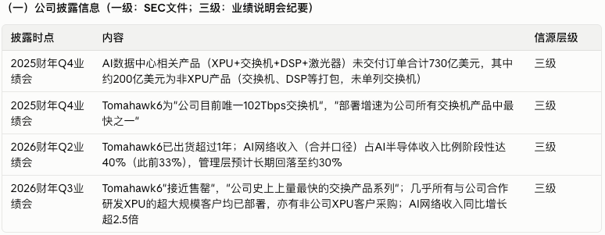
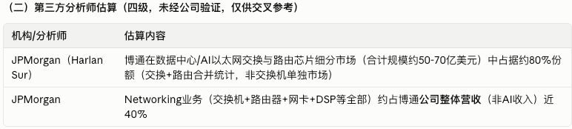

技术壁垒
- SerDes IP积累：224G-class高速SerDes是交换容量提升的物理基础，研发周期长、专利密集；
- 先进封装/chiplet集成能力：Tomahawk 6采用多芯粒架构，封装know-how与博通XPU业务共享，形成跨产品线的规模效应；
- 软件生态与客户切换成本：白牌ODM厂商（Arista、Cisco系统集成商、Edgecore等）一旦基于博通SDK（如SONiC支持）构建工具链，迁移成本较高。
博通的护城河建立在芯片层的近垄断地位，且刻意不进入整机系统市场，从而与Arista、Cisco、白牌ODM厂商保持"卖水人"而非竞争者的关系，维持了下游客户基础的广度。Tomahawk性能路线图呈现"类摩尔定律"特征（约每两年容量翻倍）。

关键增量在 scale-up
以往 Tomahawk 只做机柜间（scale-out）网络，机柜内互联是英伟达 NVLink 的地盘。SemiAnalysis 拆 Jalapeño 机架发现，OpenAI 的纵向扩展网络用的就是 Tomahawk 6——每机架 128 颗 ASIC 配 6 个本地交换托盘（各 1 颗 102.4T TH6）加 2 个全局托盘，本地域每颗 XPU 单向 4.8 Tb/s 全互联。公司自己的 Tomahawk Ultra（业内首个支持低延迟以太网做 scale-up）已于 3Q FY2026 开始部署，管理层称采用进度超预期，FY2027 在 scale-up 场景上量。
如果以太网在机柜内也成立，博通的可用市场从"机柜之间"扩到"机柜之内"。管理层同时承认 scale-up 网络只占系统总成本约 10%（SemiAnalysis 口径），所以是份额扩张而非金额跃升。主要对手是英伟达 Spectrum-X 的自研芯片+自研整机垂直整合。

核心风险
Nvidia正通过Spectrum-X采取自研芯片+自研整机的垂直整合路径，若这一份额持续扩张，长期可能侵蚀博通在超大规模客户中的芯片采购份额——这与博通在XPU业务上面临的"客户自研替代"风险具有相似的结构性逻辑，值得纳入长期风险跟踪清单。

路由器芯片
路由器芯片是负责跨网络、跨数据中心转发数据包的专用集成电路，与交换芯片的核心区别在于：交换芯片处理同一网络内部的转发，路由器芯片需处理跨网络边界的路由决策，并承担长距离传输下的拥塞控制、丢包补偿与加密等可靠性功能。博通对应产品线为Jericho系列，隶属StrataDNX产品族。
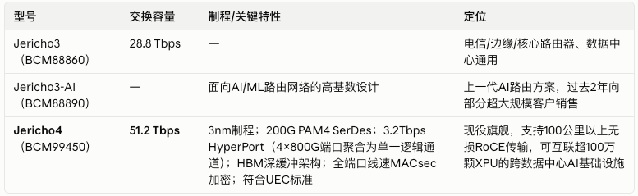
技术壁垒
- 长距离无损传输的拥塞控制算法：需应对100公里以上跨数据中心传输下的丢包、时延抖动问题，博通强调该技术基于其10-20年以太网技术积累，而非全新研发；
- 深缓冲架构：Jericho4集成HBM实现深缓冲，用以吸收突发流量，属定制化架构设计能力；
- 线速加密能力：全端口MACsec加密不损失吞吐性能，对芯片设计的算力冗余提出较高要求。
竞争格局
跨数据中心路由是相对新兴、技术门槛更高的细分市场，直接竞争者少于交换芯片层：Cisco Silicon One同时覆盖交换与路由场景，Juniper拥有自研Express芯片系列，但两者在该细分市场的体量披露有限，暂无可靠份额数据支撑量化对比。

网卡芯片
网卡芯片（NIC，Network Interface Controller）是安装于计算节点（服务器/XPU）一侧、负责该节点接入网络的接口芯片，功能包括数据封装/解封装、地址寻址、拥塞响应（与交换机/路由器协同完成端到端流控）等。与交换芯片/路由器芯片作为网络中间节点不同，网卡芯片是网络的端点侧组件。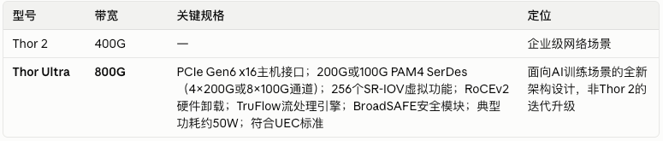
技术壁垒
- 生态锁定效应：Nvidia通过ConnectX+BlueField与自家GPU平台及DOCA软件栈深度绑定，形成软硬一体的采购捆绑；
- 与计算平台的协同设计能力：网卡性能释放高度依赖与GPU/XPU的协同优化，缺乏自有计算平台的厂商在此环节天然处于劣势。

客观而言，这是博通六条产品线中竞争地位最弱的一环：Nvidia凭借自有计算平台形成的软硬件捆绑效应，使其网卡业务具备博通难以复制的原生粘性；Thor Ultra目前仍处于追赶者地位。

PCIe互联芯片
PCIe是由PCI-SIG标准组织制定的高速串行总线协议标准，用于连接同一台服务器机箱内部的各类硬件组件（CPU、GPU/XPU加速卡、NVMe存储设备、网卡等），仅在同一机箱/主板范围内有效（传输距离通常小于1米），承担的是节点内部（intra-node）互联，而非节点间（inter-node）网络通信。
每一代PCIe迭代主要体现为单通道（lane）速率提升（Gen4约16 GT/s、Gen5约32 GT/s、Gen6约64 GT/s并引入PAM4调制），并支持多通道并联以提升总带宽（如x16配置）。当前主流为Gen5，最新一代为Gen6，标准仍在持续迭代。
一台AI服务器内部，CPU与GPU/XPU、GPU与GPU、GPU与存储之间的连接均通过PCIe总线完成；当接入设备数量超过CPU原生提供的PCIe通道数时，需要PCIe交换芯片在总线层面完成多路复用与转发。博通对应产品线为Atlas系列，基于PEX/ExpressFabric产品线迭代。
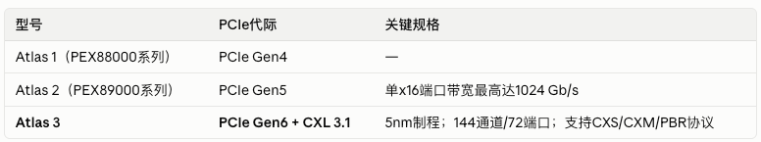
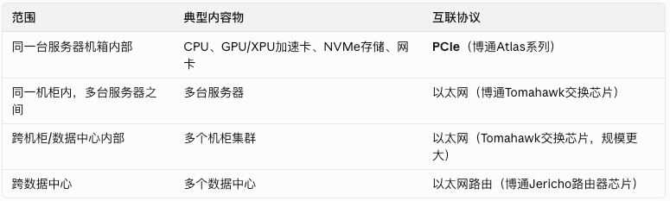
技术壁垒
- 高速信号完整性设计：PCIe Gen6速率下的信号完整性设计难度显著提升；
- 自研SerDes IP+封装+固件+interop测试全栈能力：第三方分析指出，博通相较新进入者的优势在于其IP、封装设计团队、固件团队与互操作测试团队的综合积累，而非单一技术指标。
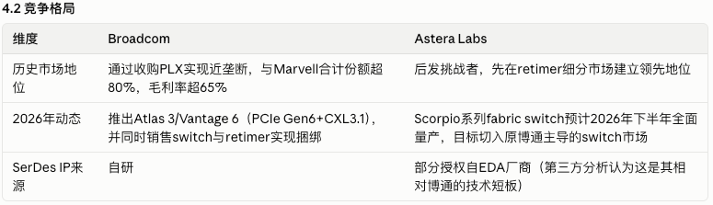
博通的优势并非单点技术领先，而是全栈自研能力（IP+封装+固件+互操作测试）与switch+retimer捆绑销售的系统级方案能力，这对大型AI服务器客户具有更强的整体议价力。但Astera Labs凭借COSMOS软件套件与机架级连接策略，正在争夺软件层面的差异化定位。

光学DSP芯片
光学DSP（数字信号处理）芯片是集成于可插拔光模块内部的信号处理芯片，负责完成交换/路由芯片输出的电信号与驱动激光器所需信号之间的调制、均衡及前向纠错处理；接收方向则将光电探测器输出的信号还原为可供下游芯片处理的干净电信号。该芯片属于物理层（PHY）信号处理器件，不参与转发路径决策，功能上区别于交换/路由/网卡芯片。
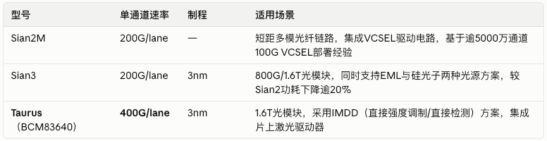
技术壁垒
一颗DSP芯片需要同时具备200G+/lane级别SerDes设计能力、前向纠错（FEC）算法积累（Marvell的核心优势正是源自收购Inphi获得的FEC算法IP），以及与激光器/光电探测器的协同设计能力。DSP占光模块物料成本（BOM）约30%，是1.6T模块量产的关键瓶颈之一。

CPO
英伟达已发布Quantum-X Photonics（InfiniBand，200G SerDes，144×800G端口，115.2Tbps）与Spectrum-X Photonics（Ethernet，409.6Tbps，预计2026年下半年上市）两条共封装光学（CPO）产品线，其架构特点是不需要DSP retimer——通过将光引擎直接与交换芯片共封装，省去传统可插拔光模块中的DSP芯片环节。

激光器
激光器是光模块内部的物理光源器件，负责将经DSP处理后的电信号转换为光信号并注入光纤传输，属纯物理光电器件，而非数字逻辑芯片。不同技术路线对应不同的传输距离、成本及集成方式：EML（电吸收调制激光器）为直接调制型光源，适合中长距离、高性能场景；VCSEL（垂直腔面发射激光器）同为直接调制型，适合短距离、大批量、低成本场景；CW（连续波）激光器仅输出恒定光功率，调制功能由外部器件（如硅光子调制器）承担，是CPO/硅光子集成路线的标准光源方案。
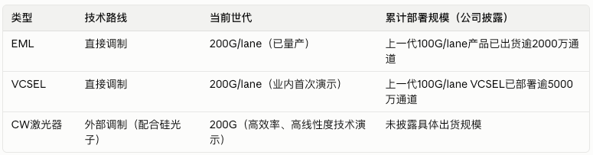
与前述五条产品线（均为数字芯片设计）本质不同，激光器是化合物半导体物理器件制造，核心壁垒在于：
- 磷化铟（InP）晶圆产能与良率：属稀缺工艺资源，行业正从3寸向6寸晶圆升级以提升单片产出与良率；
- 化合物半导体制造know-how：与博通其他数字芯片业务的技术路径（硅基CMOS设计）存在本质差异，属其六条产品线中唯一的"制造密集型"环节。
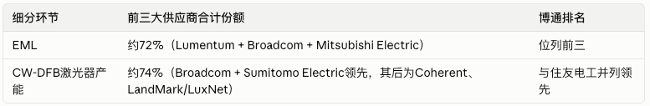
博通拥有前贝尔实验室InP晶圆厂（宾夕法尼亚州Breinigsville），是目前Nvidia 1.6T光模块的主要200G EML供应商之一（即博通同时扮演Nvidia竞争对手与供应商的双重角色），并自研EML、VCSEL、CW三条技术路线，第三方评价其为"业内最完整的光电全栈"。
重大风险信号：Nvidia已直接出资40亿美元，分别锁定Lumentum与Coherent的多年优先采购权及美国本土产能。这意味着博通激光器业务的下游最大买家之一（同时也是其交换芯片业务的最大竞争对手）正在通过资本手段绕过市场机制、直接锁定竞争对手（Lumentum/Coherent）产能，对行业供给格局构成结构性扰动，需持续跟踪其对博通激光器业务议价能力的潜在影响。

竞争格局
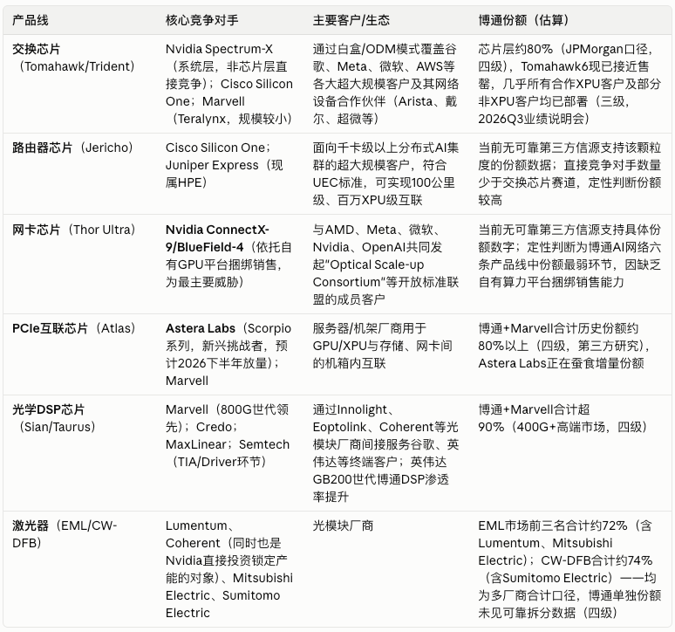
路由器芯片、交换芯片竞争格局最为集中，博通优势最稳固；PCIe互联芯片与光学DSP芯片处于"现有双寡头格局面临新进入者蚕食"的中间状态；网卡芯片是博通六条产品线中竞争地位最弱的环节；激光器业务需关注Nvidia对Lumentum、Coherent的产能锁定这一供应链层面的结构性风险。

服务器与存储系统
10-K原文将该终端市场定义为"实现数字数据在主机（服务器/存储系统）与底层存储设备（HDD/SSD）之间安全移动的解决方案"，下设四条产品线：
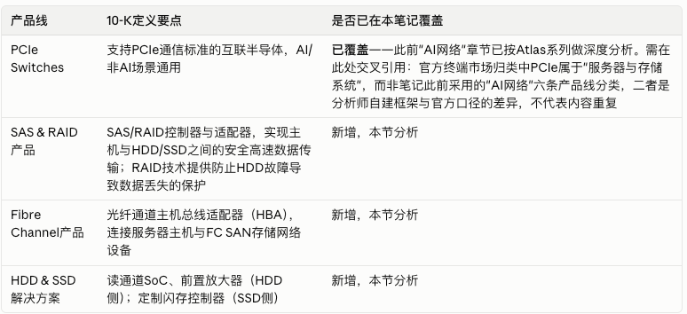
- SAS & RAID控制器
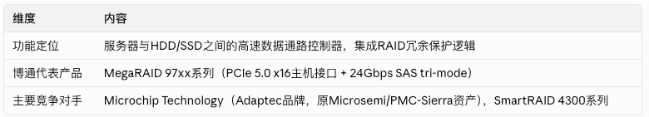
- Fibre Channel主机总线适配器（HBA）
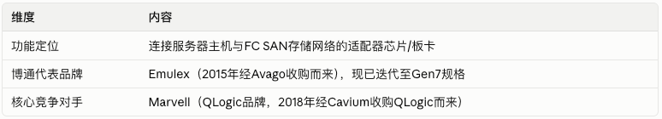
FC HBA（主机侧，归属半导体解决方案分部）与"FC SAN Management"（交换机/整体网络管理，归属基础设施软件分部，源自2017年Brocade收购）构成同一FC SAN生态的两端——博通通过两次独立收购（Emulex 2015年、Brocade 2017年）分别拿下主机侧适配器与网络侧交换机资产，形成对FC SAN生态两端的同时覆盖。
- HDD SoC与SSD闪存控制器
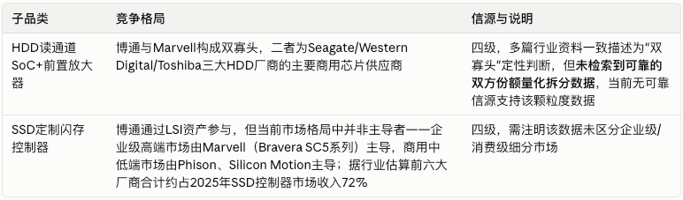
HDD SoC是博通在存储半导体中份额最稳固的子品类，延续了公司一贯的"利基高壁垒资产"选股逻辑；而SSD闪存控制器则是博通在整个存储连接产品线中相对边缘化的环节。

无线设备连接
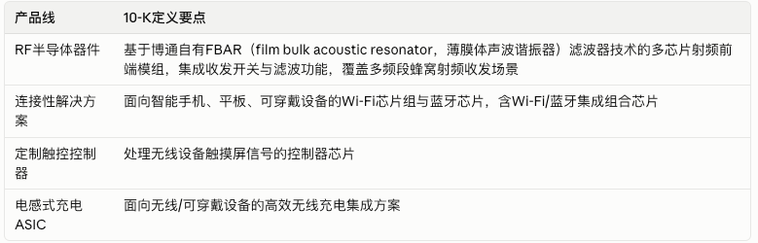
- RF前端与FBAR滤波器
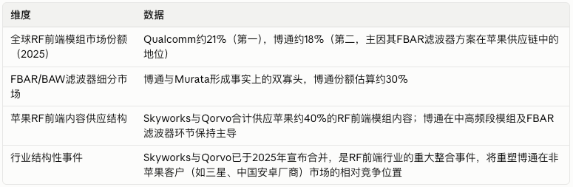
- Wi-Fi/蓝牙组合芯片
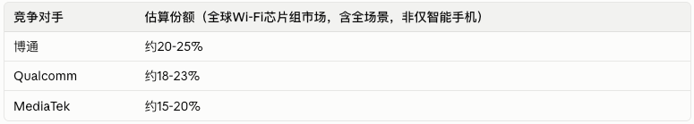

带宽
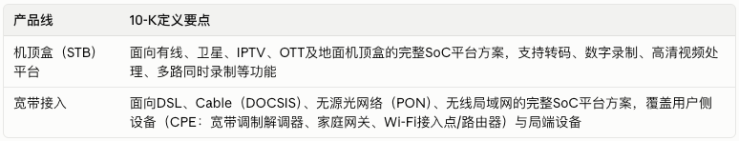
- 机顶盒（STB）
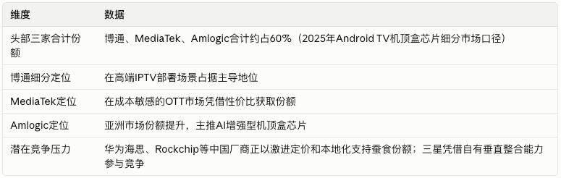
- 宽带接入
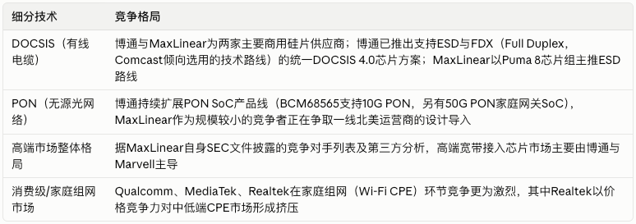

工业
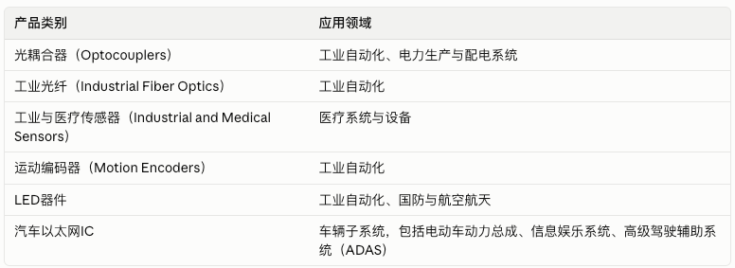
工业终端市场是博通历史上多次并购遗留资产的集合体（安华高时代光电器件业务为主体），产品谱系高度分散、单品类市场规模相对有限。
- 光耦合器
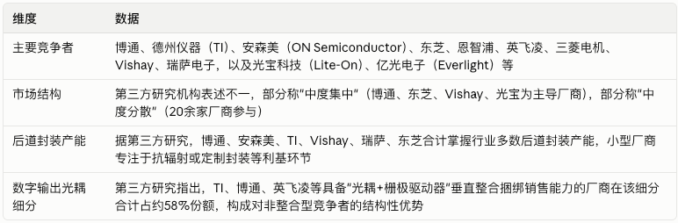
- 汽车以太网IC
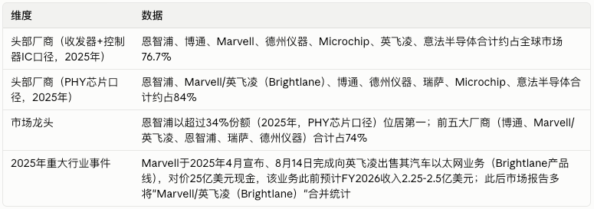

基础设施软件
10-K将基础设施软件划分为五大组合：私有云（Private Cloud）、大型机软件（Mainframe Software）、网络安全（Cybersecurity）、企业软件（Enterprise Software）、FC SAN管理。

私有云
私有云作为博通软件业务组合中的独立产品线类别，是收购VMware之后才出现的。
VMware资产的核心技术是服务器虚拟化（Server Virtualization），VMware自2001年ESX Server产品起确立了这一领域的技术标准地位：通过一层软件（称为hypervisor，中文常译"虚拟机监控器"），在一台物理服务器上模拟出多台相互隔离的"虚拟机"（Virtual Machine），每台虚拟机可运行独立的操作系统和应用程序，共享底层同一套CPU、内存、存储、网络硬件资源。
博通收购后将其原有的分散产品线（计算虚拟化vSphere、存储虚拟化vSAN、网络虚拟化NSX、管理平面vCenter/Aria等）整合重构为统一的"VMware Cloud Foundation（VCF）"平台，是当前私有云组合的技术底座。
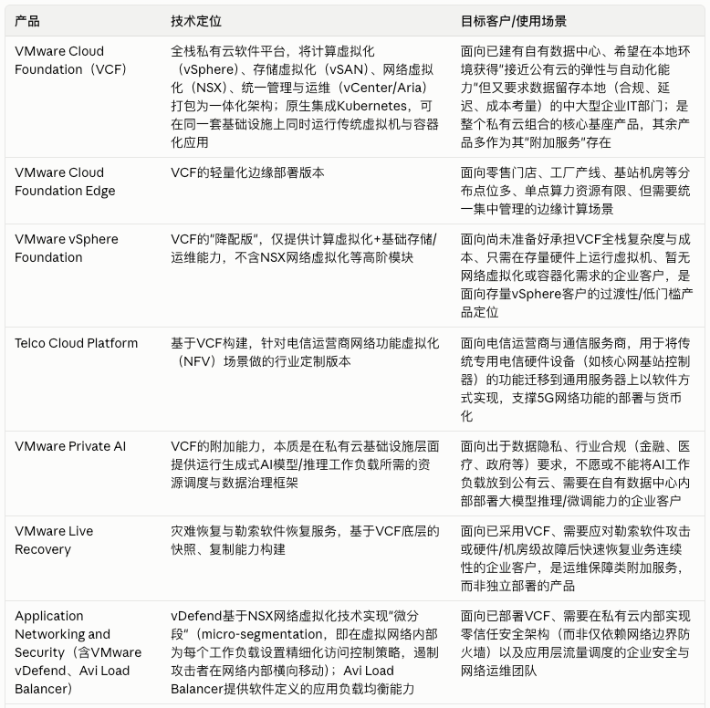
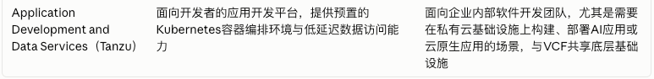
VCF是整个私有云组合的核心枢纽，其余各产品（Private AI、Live Recovery、vDefend、Tanzu等）均被设计为VCF之上的"附加服务"（advanced services），这一产品架构本身即是订阅化、捆绑销售商业模式的体现。
- VMware收购
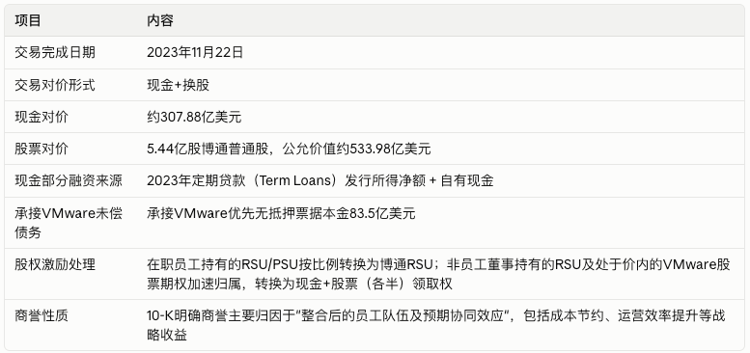
交易完成后不久，公司即对收购资产做了一次"核心/非核心"切割：2024年7月1日，将VMware终端用户计算（EUC）业务以35亿美元现金对价出售予KKR。10-K未对该项剥离给出额外战略表述，但结合交易时点，可以合理推断这是对VMware资产组合的一次快速筛选，将非核心的终端设备管理业务剥离，保留私有云基础设施（VCF及其配套产品）作为整合重心。

- 订阅化转型
博通对VMware基础设施软件业务的订阅制转型始于VMware并购，公司在FY2024年报中首次将"从永久许可向订阅许可模式转型"明确列为VMware业务整合战略的组成部分，表明这是并购驱动而非公司层面历史性举措。
转型以VCF（VMware Cloud Foundation）为载体，采取分阶段推进：
- 第一阶段推动前10,000大客户完成从vSphere许可到Cloud Foundation企业级订阅许可的转换，据2025Q3业绩说明会披露该比例已超90%；
- 第二阶段则是协助已转换客户完成私有云实际部署，并交叉销售安全、灾备、AI工作负载等高级服务，但该阶段尚无量化指标披露。
VCF收入模式
一份典型的VCF合同并非单一收入流，而是打包销售的多个"可明确区分履约义务"（distinct performance obligations），每个组成部分适用不同的收入确认规则。10-K要求管理层按"相对独立售价"（relative standalone selling price）将合同总对价分摊到各履约义务上，再分别确认。
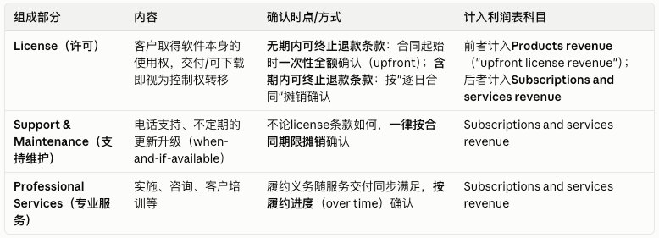

在会计层面，由于订阅协议普遍不含"客户可随时终止并获得预付款项退款"条款，相关许可收入在控制权转移时点一次性确认（而非按合同期限摊销），这是基础设施软件板块收入及毛利率自FY2024起显著跃升的直接机制之一（后文结合数据分析）。
转型的财务影响已在多项指标中体现：基础设施软件收入由并购前FY2023的76.37亿美元基线增至FY2025的270.29亿美元，VMware口径下年度经常性收入（ARR）近三个季度维持15%–19%同比增长，同时随整合基本完成，相关重组费用由FY2024的17.87亿美元降至FY2025的6.67亿美元，反映一次性整合成本已大部分出清。
但需要指出，公司披露始终限于"VMware"整体口径，未单独量化VCF贡献，且10,000大客户以外的中长尾客户采用节奏、第二阶段高级服务交叉销售的实际渗透率均无可靠信源支持相应颗粒度数据，转型后续能否持续转化为收入增长仍待观察。

博通从未在任何层级披露"VMware业务"与"非VMware传统软件业务"的收入拆分，官方披露仅停留在"基础设施软件"这一个分部总额。
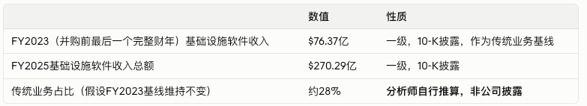

大型机软件
大型机（Mainframe，主要指IBM Z系列主机及其操作系统z/OS）是一类专为超大规模、高并发事务处理设计的计算机系统，其核心设计目标是极致的可靠性（通常要求接近100%不间断运行）与海量事务吞吐能力，而非通用计算的灵活性。典型应用场景包括银行核心账务系统、保险理赔系统、政府社保/税务系统、航空订票系统等——这些系统往往运行着数十年历史、用COBOL等传统语言编写的核心业务逻辑，由于业务连续性要求极高、迁移风险和成本极大，至今仍是全球大型金融机构和政府机构IT架构的事实核心。

大型机的硬件与基础操作系统（z/OS）由IBM提供，博通并不生产大型机硬件，而是提供运行在这套硬件/操作系统之上的第三方管理软件工具——这一业务血统直接来自2018年对CA Technologies的收购（CA本身是数十年历史的大型机软件供应商）。

网络安全
网络安全组合的资产主要来自2019年收购的赛门铁克（Symantec）企业安全业务，以及此前赛门铁克自身通过收购Carbon Black（终端检测与响应领域厂商）、Blue Coat（网络代理网关厂商）等积累的技术资产。与前述私有云、大型机软件组合分别聚焦"虚拟化基础设施"和"大型机运维"单一技术领域不同，网络安全组合覆盖企业安全防护体系中五个不同层次的防护对象——终端设备、网络流量、数据本身、应用程序、用户身份，彼此技术原理不同，共同构成一套覆盖面较广的企业安全工具集。

企业软件
帮助全球企业"优化软件的规划、开发与交付"，通过对齐业务、开发、运维三方团队，为企业提供贯穿"数字化生命周期"全阶段的端到端可视性。概括而言，这是一套面向企业软件交付流程本身的管理工具集——服务对象不是某个具体的IT基础设施（如大型机或虚拟化平台），而是企业内部"如何组织和交付软件"这一管理流程本身。

FC SAN管理
Fibre Channel（FC，光纤通道）是一种专为服务器与共享存储设备之间高速、低延迟数据传输设计的网络协议标准，是SAN（Storage Area Network，存储区域网络）架构中长期占据主导地位的连接技术。SAN架构的核心思路是：将企业的存储设备（磁盘阵列等）集中组织成一个独立于常规业务网络的专用存储网络，使多台服务器可以像访问本地磁盘一样访问这一共享存储池，从而实现存储资源的集中管理、高可用性保障与跨服务器的高效利用——这与直接将磁盘物理插在单台服务器内部（DAS，直连存储）的架构形成对比。FC SAN主要应用于对存储访问延迟、可靠性要求极高的场景，如金融交易系统、大型企业数据库等关键业务系统。
该组合的核心产品是"以模块、交换机及子系统形式存在、集成多种半导体产品"的FC SAN产品，并强调博通"通过基于软件的管理工具"来实现对这些产品的可靠、简化管理。也就是说，与私有云、大型机软件、网络安全、企业软件这四个纯软件性质的组合不同，FC SAN管理组合本质上包含实体交换硬件（即Brocade品牌的FC交换机/主干交换机，2017年60亿美元收购而来），软件仅是覆盖在这套硬件之上的管理层。该组合被归入"基础设施软件"分部进行财务列报，但其产品形态本身横跨硬件与软件。
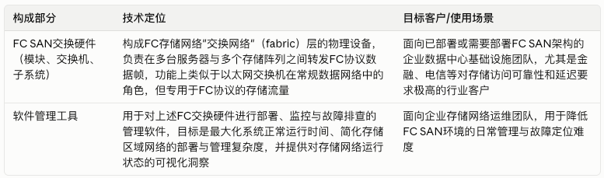
该组合与此前已分析的服务器存储系统终端市场下的光纤通道产品（Fibre Channel Products/HBA，Emulex品牌）构成博通FC生态中的两端：HBA（主机总线适配器）是安装在服务器一侧、负责将服务器接入FC存储网络的适配卡芯片；FC SAN管理组合的交换硬件则是构成FC存储网络"骨干"的交换设备。二者分属半导体解决方案与基础设施软件两个不同的报告分部，但在客户实际部署FC存储网络时，往往是同一套端到端解决方案中互补的两个组成部分——博通通过Emulex（服务器侧）与Brocade（网络侧）两笔历史并购，实质上覆盖了FC SAN架构中服务器到存储阵列之间的完整连接链条。

护城河
1. 转换成本型城河——基础设施软件分部
博通的基础设施软件业务深度嵌入客户核心IT与数据中心基础设施，客户一旦部署便面临极高的迁移/停机成本，这是该分部护城河的核心机制。公司在业绩说明会中披露，VMware前10,000大客户中已有超过90%完成从永久授权向VCF订阅制的迁移。这一护城河的性质属于中长期稳固型，但需要注意的是，随着迁移完成度已处于高位，新增客户锁定的边际空间正在收窄，未来评估重心应从"迁移完成率"转向"订阅续约率"这一更能反映真实粘性的指标，目前尚缺乏公司披露的续约率数据支持更细颗粒度的判断。

2. 技术协同/客户联合研发绑定——半导体AI定制芯片业务
博通与谷歌、Meta、OpenAI、Anthropic等前沿客户开展XPU/ASIC联合定制研发（如TPU、Jalapeno、MTIA等项目），研发周期长、技术迭代深度绑定，客户短期内难以更换供应商。这一战略权重的变化在公司自身文本中有明确印证：FY2025年报将"内部研发"表述顺序调整至"并购"之前，且首次强调"sustained"（延续性/内生性）而非此前"combine...with scale"的整合式规模化措辞，对应同期与上述客户的具体定制芯片订单。此类护城河的技术复杂度和转换成本均较高，质量优于单纯规模优势，但其反面是客户高度集中——绑定越深，对少数客户的依赖度也越高，这一点需要与下一条风险并列看待，不能只强调正面绑定效应。

3. 规模经济与成本结构优势——Fab-lite模式与并购整合平台
博通不持有大部分晶圆产能，将资本开支和周期性风险部分转移给台积电等代工伙伴；同时通过并购后统一销售、行政、研发平台摊薄费用率。公司FY2025毛利率达68%（FY2024为63%），FY2025研发费用同比增长18%，主要由股权激励上升驱动。需要如实指出，这一优势本质上是一种"制造业式现金流工程"能力，而非排他性技术壁垒——理论上，具备同等资本规模的竞争对手（如英伟达在其领域）也可能部分复制类似的轻资产结构，因此其护城河属性弱于前两项，更接近于经营效率优势。

4. 客户集中/特许经营策略——护城河与风险的一体两面
博通主动选择只服务少数超大规模客户，以高度定制化换取更深的绑定关系和更强的定价权，但代价是收入集中度持续攀升。根据10-K披露，FY2025单一半导体客户（经销商）占净收入32%（FY2024为28%），前五大终端客户合计占净收入约40%（FY2023/FY2024/FY2025分别约为35%/40%/40%，最新一期FY2026Q1已升至约50%），经销商渠道合计占净收入48%。这一趋势的性质是双重的：一方面是深度客户绑定关系的自然结果，另一方面公司自身已在10-K中将其列为风险因素而非单纯竞争优势加以披露，明确提示任一大客户流失或订单大幅削减都可能对经营业绩产生重大不利影响。因此，这一项不宜简单归入"正面护城河"，而应理解为绑定深度与集中度风险同步上升的结构性特征。

5. IP专利组合——防御性资产，非核心护城河来源
博通披露拥有约17,500项专利，覆盖范围较广，但公司在10-K中明确表述"不实质性依赖于任何单一专利或专利组合"。这说明专利组合在博通的竞争优势体系中主要起防御性作用（应对专利诉讼、交叉授权谈判），而非构成核心护城河的主要论据，不应与前述转换成本、技术协同绑定等机制混为一谈、等量齐观。

CPO
博通官方新闻稿（investors.broadcom.com）：Tomahawk 6 – Davisson（TH6-Davisson，型号 BCM78919）已在出货，是业界首款 102.4 Tbps 光交换容量的 CPO 以太网交换机。
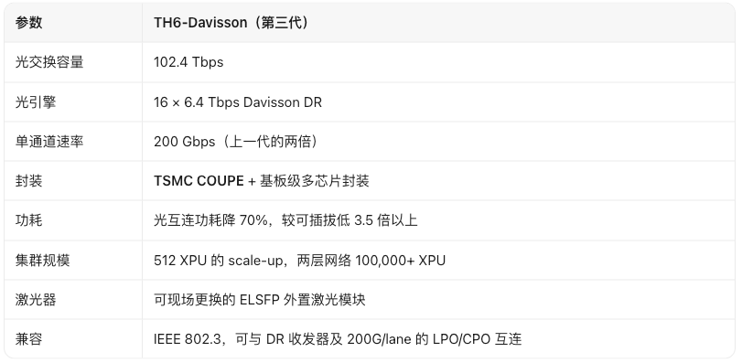
CPO 消灭的是可插拔光模块里那颗独立的DSP 芯片这个形态，不是 DSP 功能本身。SemiAnalysis 在 ISSCC 2026 的报告里讲得很直接：OCI MSA 定义的三种 CPO 实现中，中期主流是基板集成方案，而它"​两侧仍需要某种 SerDes"；真正省掉光电转换环节的"中介层集成"是终局形态，还差几年。

博通的应对是把这部分内化进光引擎的 EIC——7nm CMOS 电子 IC 与硅光 PIC 做 3D 封装，内含共用 ADC/DAC、TXPLL、调制器驱动。实测 106.25G PAM4 下 Pre-FEC BER < 1E-9、>99.98% 通道无误码。功能还在，形态从"模块里的一颗 DSP"变成"光引擎里的 EIC"。​
所以对博通而言这不是价值消失，而是价值载体转移——而且是从卖芯片升级到卖整台 CPO 交换机的核心。博通是唯一同时握有交换芯片、光引擎、激光器三件的厂商，CPO 时代卖的是整套方案。
CPO 由交换芯片厂商主导，被挤压的是没有交换芯片的纯光模块/DSP 厂商。Marvell 是典型受损方——它靠收购 Inphi 拿到的 FEC 算法 IP 是光学 DSP 时代的核心资产，在 CPO 架构下这块价值会被交换芯片厂商吸收。ISSCC 2026 上 Marvell 展示的 Coherent-Lite（2×800Gb/s、5nm、3.72 pJ/b）是另一条路线，不在 CPO 主战场。
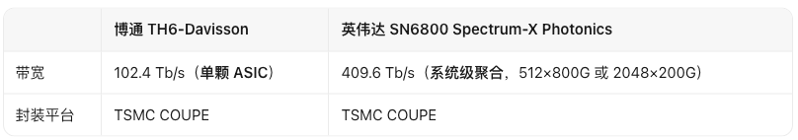
英伟达是自研交换机+自研光引擎+自研网卡的垂直整合，配自家 GPU 集群出货；博通走开放标准（IEEE 802.3、与 DR/LPO/CPO 互连、Arista 与 Edgecore 等 ODM 生态）。博通的赌注是：超大规模客户不愿把网络也交给 GPU 供应商。

经营分析

分部门

10-K
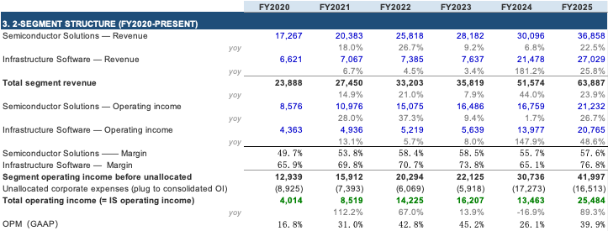
- 半导体解决方案(Semiconductor Solutions)
核心逻辑：AI收入占比提升→拉低综合毛利率（产品结构效应）→收入增速远超费用增速产生运营杠杆→分部经营利润率不降反升。
FY2022–FY2024经营利润率由58.4%高位小幅回落至55.7%，FY2025回升至57.6%，同期收入增速从个位数反弹至22.5%——"利润率先降后升、与AI收入占比同向变动"的模式，源于两条管理层反复阐述且方向一致的机制：一是AI收入占比提升拉低毛利率（尤其机架级系统销售因含更多第三方组件如内存，毛利率更低），但高速增长带来的运营杠杆使经营利润绝对值与利润率同步走高；二是2026Q2/2026Q3电话会进一步澄清，综合毛利率下滑"主要是半导体业务收入占比提升的产品结构影响，并非半导体业务利润率出现结构性变化"——分部内部ASIC/TPU及部分无线业务毛利率偏低，AI网络连接类业务毛利率很高，两者相互抵消，分部毛利率"整体保持稳定扎实"。
这一"结构对冲、总量抬升"的逻辑在管理层的多年期指引中被进一步展开为收入体量本身的跨越式增长：FY2026全年AI半导体收入指引约560亿美元（同比+180%）；FY2027指引超1000亿美元（较FY2026翻倍，且2026Q3电话会披露"目前实际需求已超过该预期"）；FY2028指引在FY2027基础上再度翻倍，达约2300亿美元，管理层称相应供应能力（先进制程晶圆、高带宽内存、基板）已提前锁定【——即分部的中期财务模型已从"季度环比加速"演变为以吉瓦(GW)为单位的多年期产能与收入见度问题。
支撑上述指引的客户基础高度集中：管理层披露公司聚焦六家"前沿"AI客户（frontier customers），其算力需求占行业绝大多数，且预计2027–2028年仍将持续扩张。其中披露口径较细的三家包括：Anthropic（通过与阿波罗、黑石合作的AIXPV融资平台，目标到2028年底部署超20吉瓦算力，首笔350亿美元份额已于2026年6月交割、对应1吉瓦部署）；OpenAI（自研加速器Jalapeno，2027年部署1.3吉瓦、2028年超5吉瓦，将成为公司第二大XPU客户）；Meta（MTIA系列加速器，到2028年部署约3吉瓦）。管理层测算单位经济性为每吉瓦算力对应公司芯片收入约200–300亿美元，并预计该单价区间长期保持相对稳定（新一代XPU单颗功耗上升、单吉瓦所需芯片数量下降，抵消涨价效应）。
需明确以下限制：其一，上述吉瓦级部署规划为客户资本开支意向而非公司GAAP口径下的合同积压或已确认收入，管理层自身亦提示"六家客户合计规划2027/2028年部署总算力30吉瓦，但受数据中心土建等配套设施制约，实际可投产算力将低于30吉瓦"，公司据此仅作出"2027/2028财年合计交付3500亿美元AI半导体产品"的保守判断；其二，Anthropic、OpenAI两家客户被管理层明确列为需要配套融资支持的例外（其余四家客户财务实力可自行负担采购），存在客户信用与融资落地的额外不确定性；其三，公司未按产品线（ASIC/TPU/DSP/交换芯片等）披露收入金额，当前无可靠信源支持更精细颗粒度的分产品营收数据。

- 基础设施软件(Infrastructure Software)
核心逻辑：VMware整合完成叠加VCF订阅转型的一次性许可收入确认，推动FY2025分部利润率回升至76.8%；FY2026管理层指引全年"低双位数增长"，实际季度轨迹方向上验证了VCF驱动逻辑，但相对指引呈小幅未达成而非超预期，且管理层自身将驱动力定性为硬件更新周期的阶段性拉动而非AI结构性重估，弱化了外推为永续趋势的基础。
FY2024利润率下滑（73.8%→65.1%）主要来自并表口径切换——FY2023基数为纯存量软件业务（结构性高利润率），FY2024则是VMware并购后首个完整财年并表，分部利润被VMware成本结构整体拉低。FY2025利润率回升至76.8%，分部营收三年轨迹为FY2023(并购前)76.37亿美元→FY2024 214.78亿美元→FY2025 270.29亿美元(+26%)，10-K原文归因于"VCF产品需求强劲，含不可取消合同下确认的许可收入，及向订阅许可模式转型"。需注意口径差异：10-K分部报告附注将"重组及其他费用"列为未分配费用，未计入上述分部利润率，与电话会"转型成本100基点"的非GAAP表述不可直接等同。以FY2023分部营收作静态基线测算，非VMware遗留业务占FY2025分部营收比例约28%（自行推算，非公司披露）。
管理层于2025Q4电话会给出FY2026全年前瞻指引："基础设施软件营收预计将实现低双位数增长，主要由VMware驱动"；此后按季度滚动给出指引：1Q FY2026 68亿美元(+2%)→2Q 72亿美元(+9%)→3Q 89亿美元(+31%)→4Q 87亿美元(+25%)。对照实际执行：1Q实际+1%（低于指引+2%）、2Q实际+9%（与指引一致）、3Q实际+29%（低于指引+31%）——与半导体解决方案分部持续超预期形成对比，基础设施软件呈现指引达成度贴近甚至略低于guide的特征，且4Q指引增速(+25%)本身已低于3Q实际(+29%)，即管理层自身预告加速趋势见顶，这一指引偏差模式值得后续季度持续跟踪。
管理层在2026Q2电话会对AI与该分部的长期关系给出明确定性："目前观察到CPU与GPU配套销售的核心数量增长，带动了VMware业务的加速增长……该增长趋势预计将延续多个季度；长期来看，公司的基础设施软件产品核心是硬件层的hypervisor，不会受到人工智能相关的直接影响"。换言之，管理层将当前加速定性为"服务器硬件更新周期的阶段性拉动"，而非"AI对该分部的结构性重估"——这一自我限定意味着，若硬件更新周期放缓，当前VMware加速可能同步减弱，不应线性外推为永续增长驱动。

10-Q
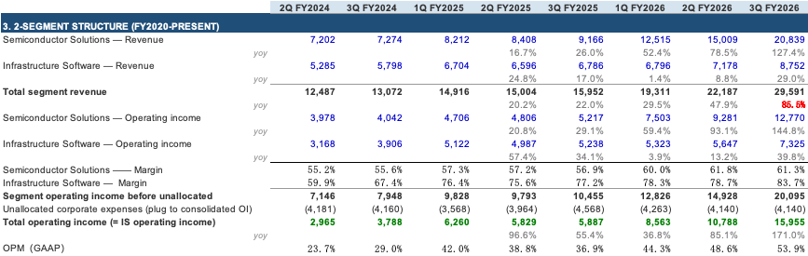
- 半导体解决方案
核心逻辑：AI半导体收入体量与增速同步扩张，其内部由XPU出货量高速放量（3.5倍级）与网络组件（Tomahawk 6/1.6T DSP特许权）共同驱动；合并毛利率因AI产品结构占比提升持续承压，但分部经营利润率因运营杠杆逆势扩张，且管理层指引显示这一"量增、结构降、杠杆升"的组合在4Q FY2026仍将延续。
季度营收同比增速呈持续加速态势：3Q FY2025 +26%→1Q FY2026 +52%（125亿美元）→2Q FY2026 +79%（150亿美元，创纪录）→3Q FY2026 +127%（208亿美元），分部经营利润率同步从57%左右的平台跳升至60–62%区间（3Q FY2026为61%，同比+440个基点）。驱动力持续来自AI半导体收入的加速扩张：3Q FY2025 AI收入52亿美元(+63%)→1Q FY2026 84亿美元(+106%)→2Q FY2026 108亿美元(+143%，创纪录)→3Q FY2026 167亿美元(+221%)，占总营收比例同步由2Q的49%提升至3Q的56%。
3Q FY2026电话会首次披露AI收入内部结构的量价拆分：XPU出货量同比增长超3.5倍，占AI收入比例达73%；AI网络连接收入同比增长超2.5倍。管理层同期指引未来XPU与网络组件在AI收入中的占比将维持相近水平（各33%–40%区间），网络组件增速甚至一度快于XPU，主因是Tomahawk 6（100太比特/秒交换机，博通史上上量最快的交换产品系列，目前已接近售罄）及1.6太比特/秒光收发器DSP（博通为唯一供应商）两款产品的需求集中释放。
毛利率层面呈现"合并口径下滑、分部口径稳定"的分离：3Q FY2026合并毛利率75%，环比下降210个基点（但好于此前74%的指引），管理层将下滑明确归因于"AI半导体收入占比提升"的产品结构效应；非AI半导体业务同期营收表现平稳（2Q FY2026为42亿美元，+6%，订单超60亿美元，管理层称"业务正处于全面周期复苏通道"，宽带、服务器存储、企业网络收入均实现增长，仅无线业务季节性下滑部分抵消）。
管理层对4Q FY2026给出的指引延续同一加速节奏：半导体总营收约261亿美元(+136%)，其中AI半导体收入约217亿美元(+236%)，非AI半导体收入约43亿美元（环比+5%）；合并毛利率指引约73%（因XPU收入占比及内存含量提升继续下行），运营利润率指引约66%，与上年同期基本持平。

- 基础设施软件
核心逻辑：分部增速经历"先背离后收敛"，管理层将驱动力明确定性为硬件更新周期的阶段性拉动而非AI结构性重估；4Q指引(+25%)已低于3Q实际(+29%)，指引本身预告加速见顶；ARR增速持续放缓（19%→17%→15%）与营收总增速加速形成背离，两者不可勾稽，需持续跟踪该分离能否收敛，以及4Q之后的指引走势能否验证"周期性而非结构性"的判断。
分部营收增速与利润率经历"先背离、后收敛"：1Q FY2026营收同比骤降至+1%（利润率77.2%→78.3%），2Q/3Q回升至+9%/+29%（利润率同步扩张至78.7%/83.3%）。1Q电话会披露VMware收入同比+13%，ARR同比+19%，TCV超92亿美元；此后ARR增速连续放缓（1Q+19%→2Q+17%→3Q+15%），走势与营收总增速相反，两项指标口径未获公司说明，不可直接勾稽。以FY2023并购前营收占比（约28%，自行推算）作基线测算的非VMware遗留业务降幅估算（约30%）仅适用于1Q单季，2Q/3Q总增速已回升，公司未再单独披露VMware专项增速，该测算不应作为持续趋势外推。
2026Q3电话会给出4Q FY2026该分部营收指引约87亿美元，同比增长25%，环比基本持平。结合1-3Q实际增速轨迹（+1%→+9%→+29%），4Q指引意味着同比增速较3Q实际边际回落，管理层指引本身已预告本轮加速见顶，而非延续加速趋势。结合2026Q2电话会对驱动力"服务器硬件更新周期阶段性拉动、非AI结构性重估"的定性表态（详见10-K章节展开），4Q指引增速的边际回落与该定性相互印证——若后续季度指引进一步走弱，将强化"当前加速为周期性而非结构性"的判断；反之若指引维持在20%+以上，则需重新评估该定性的解释力。

ARR（Annual Recurring Revenue，年化经常性收入）：在某个时点上，将全部活跃经常性合同按各自的年度化价值加总得到的金额。博通仅在近期电话会上提过ARR指标，没有详细定义或连续数据。值得注意的是，公司此前（如2024Q4业绩说明会）采用的指标名称为"ABV"（Annualized Booking Value，年化预订价值，FY2024Q4披露为27亿美元，并指引FY2025Q1超过30亿美元），此后切换为"ARR"表述，公司未作具体解释。

分地区&产品
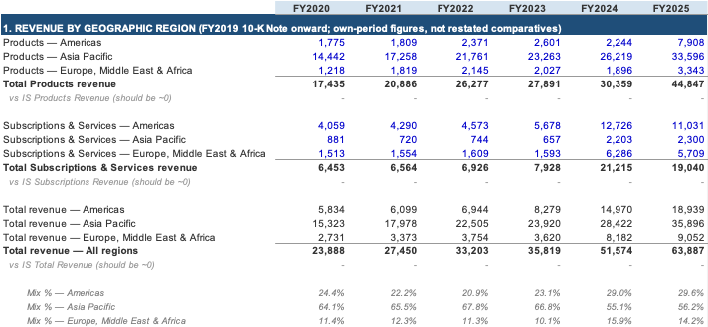
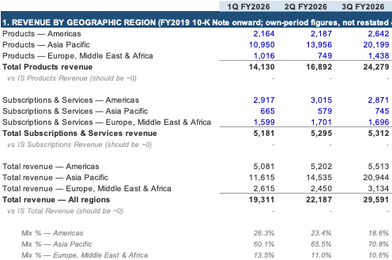
- 分地区
公司总收入地理结构呈现美洲占比持续收窄（31.0%→18.6%）、亚太占比大幅提升（54.1%→70.8%）的趋势，且该趋势与AI半导体收入占比的抬升（同期由约30%升至56%）在时间上高度重合。由于收入按"发货/交割地"而非"终端客户总部所在地"归属，且多数产品的所有权转移节点集中在马来西亚槟城，随着AI半导体产品出货量向亚太合同制造商/组装环节集中式放量，亚太地区的账面收入占比机械性抬升——这一结构性变化主要反映的是供应链交付节点的地理位置，而非美系云计算终端客户。。
- 分产品
拆分产品类型看，Subscriptions & Services（基础设施软件订阅收入的主要构成）收入的地域分布高度集中于美洲（FY2025占该品类收入的约58%），而Products收入的地域分布高度集中于亚太（FY2025占比约75%），这与半导体产品经亚太供应链发货、软件订阅更多与美洲总部客户直接签约的业务特征一致。
需特别提示一项影响可比性的会计列报调整：自1Q FY2026（截至2026年2月1日财季）起，公司将不可撤销的软件许可安排中"前置确认"的许可收入（upfront license revenue）从Subscriptions & Services收入重分类至Products收入，并对可比期间做了同步重述。由于该重分类金额中约70%-75%集中于美洲区域，公司底稿中"Subscriptions & Services — 美洲"这一分项自1Q FY2026起观察到的环比下滑（3Q FY2025的$4,062M→1Q FY2026的$2,917M）主要是列报口径切换导致的会计性下降，而非该地区订阅与服务业务实际萎缩。
- 长期资产地理分布
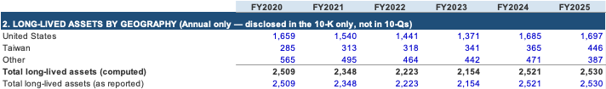
长期资产（主要为物业、厂房与设备）按物理所在地归属，台湾地区长期资产规模持续攀升（FY2023至FY2025累计+30.8%），增速明显快于美国本土（+23.8%）及资产总额（+17.4%）；公司未单独披露马来西亚、新加坡的长期资产分项（并入"其他"科目）。台湾长期资产占比的持续提升，与公司对晶圆代工及相关测试、封装环节资本投入的方向大体吻合。

增长驱动因素
博通当前的增长呈现"二元结构、证据不对称"格局。
- AI半导体是收入增长的主引擎，且这一驱动力具备结构性特征而非单纯周期性：其收入基础是少数几家超大规模客户的多年期定制芯片(XPU)与配套网络需求，源于客户自身大模型训练/推理算力扩张的长期资本开支规划，而非可选消费或库存周期性波动。公司在手订单与管理层跨年度指引进一步将这一驱动力的可见度从"当季表现"延伸至"未来2-3年台阶式增长路径"，是当前估值叙事中最具持续性的部分。其核心风险不在需求本身的周期性，而在客户集中度（六家核心客户）与产能兑现节奏（供应链、数据中心建设）——即这是一个"需求确定性高、交付确定性待验证"的结构。
- VMware/VCF转型则是盈利能力（而非收入规模）扩张的主要来源，其驱动机制本质是一次性、有终点的：订阅许可转换与并购整合成本下降共同推动利润率抬升，这一过程存在自然收敛——当遗留客户群完成订阅转换、整合成本压缩到底之后，边际驱动力将自然衰减。近两季度观察到的营收加速被管理层自身定性为"服务器硬件更新周期对虚拟化软件的间接拉动"而非"AI对该业务的结构性重估"，且管理层指引本身已预告该加速趋势见顶——这一自我限定意味着该驱动力更接近周期性而非结构性，与AI半导体驱动力的性质存在本质差异，不应用同一套"加速逻辑"理解两者。
两条驱动力的组合构成公司当前阶段性叙事的核心矛盾：收入端由高确定性、多年期结构性驱动的AI半导体主导，利润率端由趋于收敛的一次性转型驱动主导——增长与盈利改善的"质量"并不对称，AI半导体驱动的可持续性显著高于VMware驱动的可持续性。对投资判断而言，跟踪重心应放在AI半导体客户集中度/产能兑现风险的边际变化，而非基础设施软件增速的短期波动。

基本面分析

财务指标
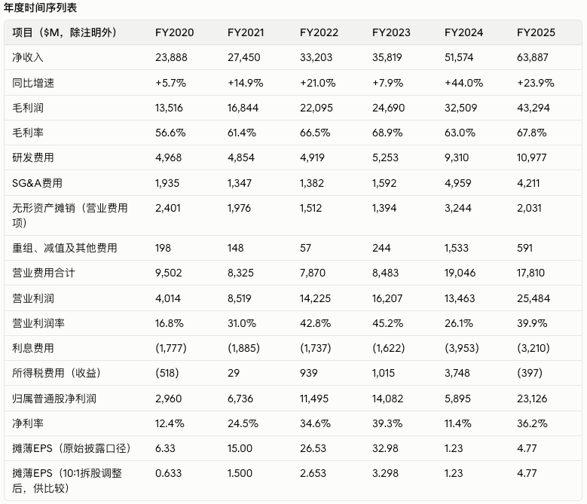
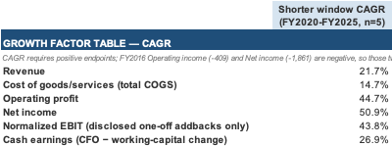
公司于2024年7月12日完成10:1的普通股正向拆股（forward stock split），流通股本由约4.29亿股增至约42.9亿股。
- 收入与毛利率
净收入由FY2020的$23,888M增至FY2025的$63,887M，六年复合增速约21.8%，期间FY2024因VMware并表实现跳升式增长（+44.0%），FY2025则由AI半导体需求驱动延续高双位数增长（+23.9%）。毛利率呈现"整合前稳步爬升（FY2020的56.6%→FY2023的68.9%）→并购当年因摊销费用与产品结构拖累骤降至FY2024的63.0%→FY2025修复至67.8%"的V形路径，与前文利润表核心科目分析中援引的10-K原文归因一致，此处不再重复展开。
- 营业利润率与非经营项目
营业利润率同样呈现整合前持续改善（FY2020的16.8%一路升至FY2023的45.2%，反映公司在VMware并购前经营杠杆的持续释放）、并购当年骤降至FY2024的26.1%（VMware整合相关的研发/SG&A/重组费用集中确认）、FY2025修复至39.9%但尚未回到FY2023的历史高位。利息费用自FY2024起较FY2020-2023约$1,700-1,900M的稳定区间跳升至$3,200-4,000M区间，对应VMware并购新增的债务融资规模。
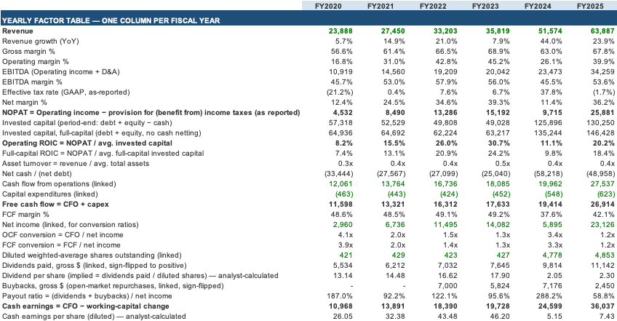
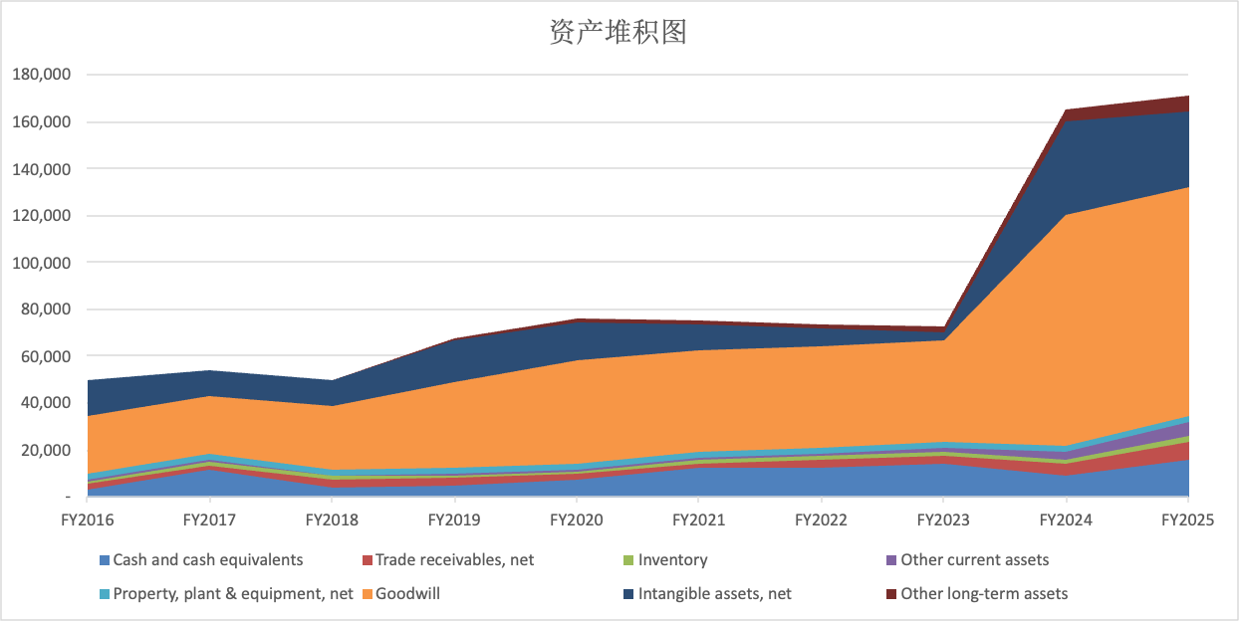
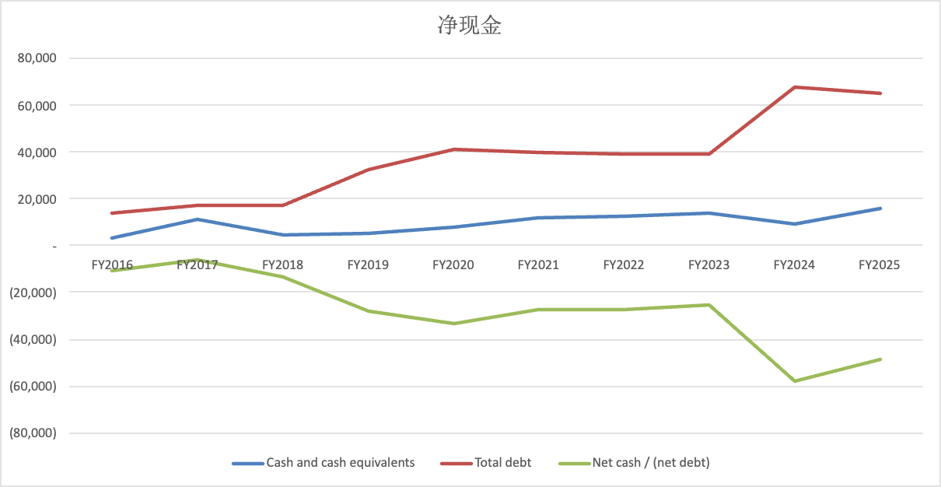
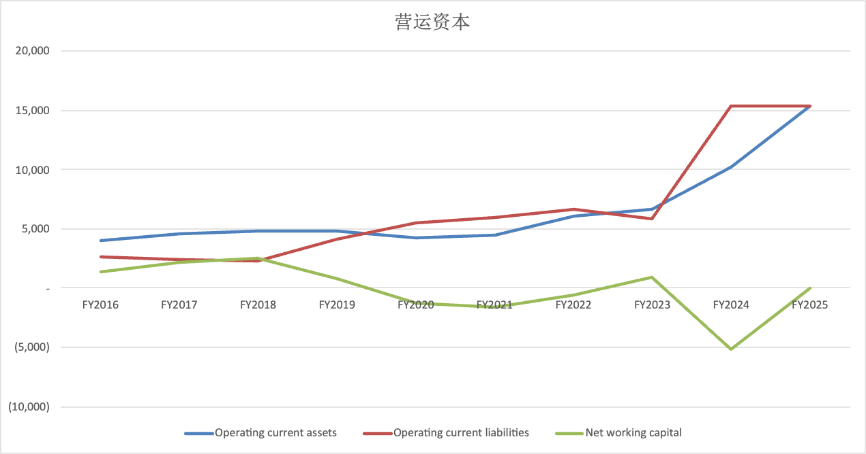
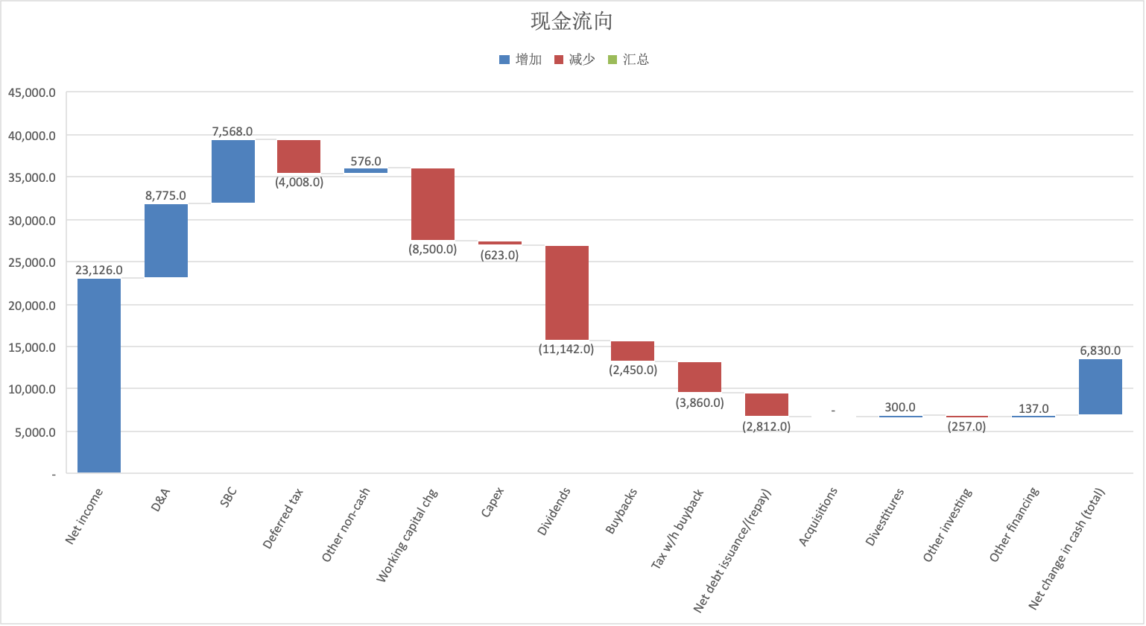
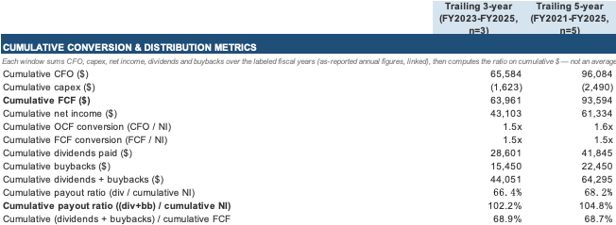
近5年，累计OCF转换率为1.6倍，累计FCF转换率为1.5倍，累计分红418.5亿美元，现金股利支付率为68%，累计回购224.5亿美元（累计SBC为187.2亿美元）。

SBC
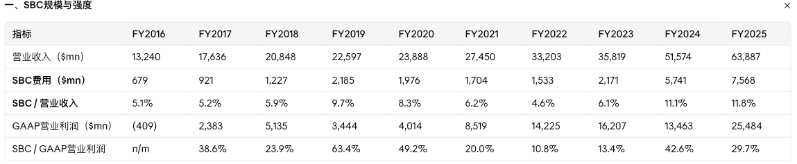
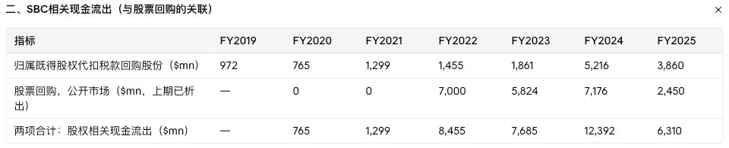
FY2016–FY2019：并购驱动的上升阶段。 SBC/收入比率由5.1%升至9.7%，主因是CA Technologies并购交割后被并入的CA股权激励计划，叠加公司自身在FY2019第一季度发放的"多年期股权授予"、以及将约16,500名副总裁以下员工的RSU归属周期由"按年"改为"按季"（加速费用确认节奏）。
FY2019–FY2022：整合消化期，强度回落。 SBC/收入比率由9.7%持续回落至4.6%，收入增速（22,597→33,203mn，CAGR约13.7%）快于SBC绝对额增速（甚至FY2020–FY2022 SBC绝对额连续三年下降：2,185→1,976→1,704→1,533mn），显示CA/Symantec相关一次性授予的费用确认逐步完成、未被同等规模的新授予接续，SBC强度总体呈稀释态势。
FY2023–FY2025：VMware驱动的结构性跃升，且叠加授予机制本身的改变。 这是当前SBC强度处于历史最高区间（FY2025达11.8%，为FY2022低点4.6%的2.6倍）的核心原因，分两步：
- FY2024（5,741mn，+164.5% YoY）：公司自述主因"与VMware合并相关的被假设及新授予股权奖励，叠加以更高授予日公允价值发放的年度员工股权奖励"。并购对价中包含被假设VMware未完全归属股权奖励公允价值805mn、因加速归属而发放的博通普通股23mn；博通承接全部VMware在职员工持有的未归属RSU/PSU并转换为博通RSU。。
- FY2025（7,568mn，+31.7%/+32.5% YoY）：公司自述主因"以更高授予日公允价值发放的'两年期股权奖励'（Two-Year Equity Awards），部分被VMware被假设奖励的完全归属及作废所抵消"。具体机制：FY2025第二财季，博通以"两年期"授予取代历史上每年第二财季发放年度授予的惯例，单笔奖励按两次年度授予的归属节奏运行（起始归属日分别为2025年3月15日与2026年3月15日，各自四年归属期），费用自授予日起按四至五年确认——这一授予节奏变化本身即是FY2025费用同比大幅增长的主因，而非单纯的员工规模扩张或股价上涨。
前瞻性对照（已授予未确认部分）： 截至FY2025年末，公司披露未归属股权奖励对应的未确认薪酬成本合计23,833mn，加权平均剩余服务期3.4年，按年度分布为FY2026: 8,301mn、FY2027: 7,118mn、FY2028: 4,985mn、FY2029: 2,689mn、FY2030: 740mn。该排期显示，即便"两年期授予"机制带来的一次性费用抬升效应逐步消化，FY2026–FY2027仍将维持7,000–8,300mn左右的高位确认规模，SBC对GAAP营业利润率的压制预计不会在短期内明显缓解。

债务
博通自2016年（Avago/Broadcom合并后）起持续处于净债务状态，且净债务规模的每一次台阶式扩大均对应一起大型并购的债务融资，而非经营性现金流恶化。净债务扩大的驱动因子是投资/融资活动的主动杠杆行为，与经营现金流质量无关——博通同期OCF/FCF转化率始终维持在1倍以上高位，说明净债务上升不是"造血能力不足被迫举债"，而是管理层选择以债务融资并购、再以自由现金流偿还的资本结构策略。
FY2024净债务骤增至-$58,218mn（债务合计+$67,566 mn，较FY2023的39,229激增+ mn 28,337 mn/+72.2%），系VMware收购（2023年11月22日完成，总对价约862.9亿美元，其中现金对价约307.9亿美元）的债务融资所致。

指引
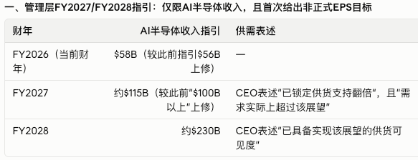
管理层同时首次口头给出一项EPS目标：CEO Hock Tan在电话会原话为"We're very much on target to exceed $30 in earnings per share in fiscal 2028"（"我们非常有把握在FY2028实现每股收益超过30美元"）。

关键限定条件（管理层自述，不可省略）：
- 该$115B的FY2027 AI收入数字中，据CFO Amie Thuener披露，含有约$29B与"为战略性AI实验室客户提供融资便利/残值担保"相关的敞口——公司表述为"帮助两家最具战略意义的AI实验室客户弥合当前现金流与前期巨额投资需求之间的缺口"，即部分收入的实现依赖博通自身资产负债表对客户资本开支的信用支持，而非纯需求拉动型订单，这构成一项或有负债性质的风险，不应与普通产品收入等同看待。
- 供货指引并非需求上限——管理层称"需求超过该展望"，且在被追问时确认约30GW的产能规划窗口中，指引并未假设全部30GW在该窗口内投产，暗示存在超预期空间；但这仍是管理层单方面表述，未经第三方验证。
- 客户集中度：该增长路径高度依赖Google、Anthropic、OpenAI、Meta等少数几家客户的持续资本开支承诺，任一客户资本开支计划的调整都可能对上述数字产生重大影响。
- FY2027/FY2028均无总收入、毛利率/营业利润率、税率、股数的正式指引——目前可得的只有AI半导体这一项收入线，及CEO一句口头EPS目标，缺乏完整损益表推演所需的其余假设（非AI半导体收入趋势、基础设施软件收入趋势、经营费用率、利息费用、回购节奏等）。
